士兵

# 士兵基础

* **名字：显示**
* **性别：分类用**
* **兵种：分类标记用，分为远程、部兵、骑兵、机械**、
* 文化：另一个维度的分类东方、欧洲、中东、
* **头像：显示用**
* **模型：npc用的模型资源ID或者资源名字**
* **等级：**
* **品质：代表里士兵的稀有度**
* 视野范围：已士兵角色为中心的半径为视野的圆
* 食物消耗：每5秒消耗食物数量
* 食物携带上限：士兵出征时会自动携带城内的食物，携带规则如果城内的食物超过出征所有士兵需要的上限，士兵都按照上限携带，如果不足则按照比例平均携带=（士兵携带上限/所有士兵携带上限）*城内食物数量
* **兵力值：每个玩家有个总兵力值上限，每个兵的兵力值的和》总兵力上限不能继续训练士兵。**
* **警戒距离：对于野外移动的士兵如果警戒距离内有敌人会自动追击战斗**。
* **属性：配置士兵的攻防血移速等属性**
* **属性资质：士兵升级用**
* **主动技能：配置主动技能id，可以配置多个**
* **被动技能：配置被动技能id，可以配置多个**
* **士兵费值：代表造兵需要的兵源数量，另外每个玩家有个总费上限，每个兵的费值的和》总兵费值上限不能造士兵了**
* **造兵时间：在造兵时用多久造出一个兵，单位秒**
* **士兵升级消耗金币：配置金币的数量**
* **士兵升级消耗道具和数量：升级需要士兵本身（士兵卡），不同等级需要的数量不同**
* **下一级士兵：配置下一级士兵的id**

# 士兵背包-兵营

**士兵背包更像士兵图鉴，士兵初始都是未激活的状态，达到条件激活，激活后玩家就可以使用这个士兵了。**

**士兵的激活条件：角色达到多少级就可以激活**

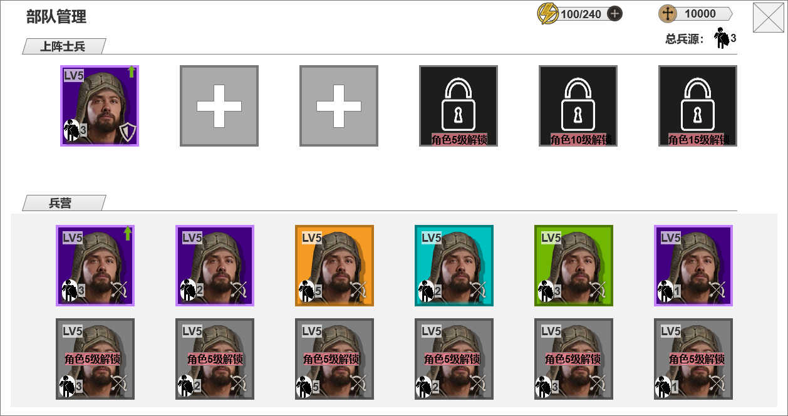

兵营里展示的是所有未上阵的士兵，包括激活和未激活的

* 士兵排序：激活的排前面，未激活的排后面，然后都按照id大小排序，可以滑动
* 士兵信息：激活的正常显示，未激活的置灰显示
  + 头像
  + 等级
  + 兵种图标
  + 品质底
  + 士兵费值：图标+值
  + 解锁条件：未激活的显示激活解锁条件

# 士兵的详细信息

点击士兵图标打开详细信息界面

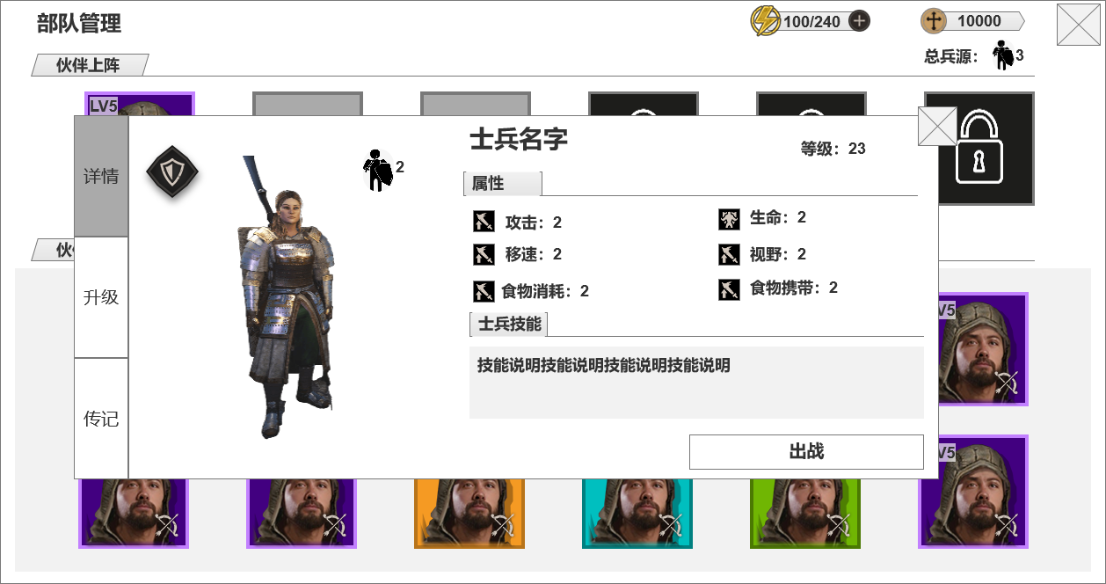

2

1

* 区域1
  + 显示兵种图标
  + 士兵费数和图标
  + 士兵的模型或者是图
* 区域2
  + 士兵名字
  + 士兵等级
  + 士兵属性：显示属性图标和属性名字、属性值
  + 士兵技能：显示士兵技能的描述文本
  + 上阵按钮：激活的士兵有上阵按钮，点击进行上阵操作，未激活的没有这个按钮

# 士兵上阵

只有上阵的士兵才可以在关卡中使用

阵位数量：一共有6个阵位，可上6种士兵

阵位解锁：有的阵位初始是锁着的，不能上阵士兵，解锁需要玩家达到一定等级，等级达到了自然解锁。



* 总费值：显示当前上阵的兵种的总费值
* 阵位状态：有士兵上阵的，解锁了没有上阵士兵的，未解锁的，
* 解锁条件：未激活的显示解锁条件描述
* 上阵的士兵显示内容同兵营里的一样

## 上阵操作

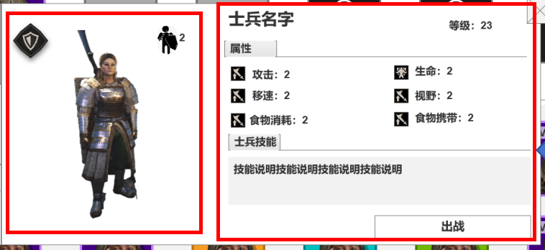

1. 在兵营里点击士兵打开详细界面
2. 详细界面上有出战按钮
3. 点击上阵按钮关闭详细界面，判断阵位有没有空位置，
   1. 有空位置优先上阵位置序号小的位置
   2. 如果没有空位置，在所有已激活的上阵位增加一个选择图标
      1. 玩家点击某个阵位，就替换哪个位置的士兵

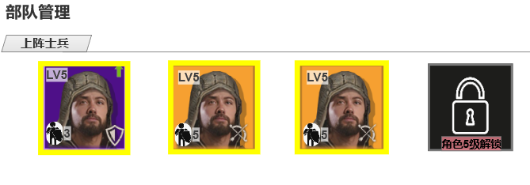

## 下阵

点击阵位上的士兵头像，打开详细界面，上阵的按钮变成下阵的按钮，点击下阵按钮，就卸下该士兵，阵位变空。